Кыргыз билим берүү академиясынын Окумуштуулар кеңешинин мүчөсүнүн

ПАСПОРТУ
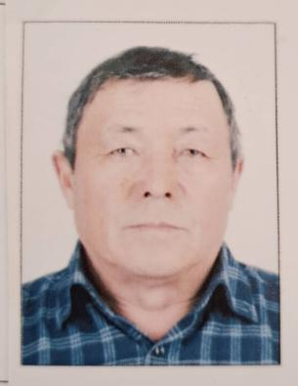

1. Фамилия
2. Аты
3. Атасынын аты
5. Туулган жыл, айы
4. Жынысы
6. Туулган жери
7. Улуту
8. Жарандыгы

Изакееев Бөрүбай Токушович 19.06.1956
эркек
Талас кыргыз
Кыргыз Республикасы

Билими

ЖОЖдун аталышы

Аяктаган жылы Мамлекети
Аспирантура (к/с/…) Аяктаган жылы Мамлекети
Докторантура (к/с/…) Аяктаган жылы Мамлекети
жогорку

СССРдин 50 жылдыгы атындагы Кыргыз мамлекеттик
университети, экономика факультети
1985
Кыргыз Республикасы
Окуган эмес —
—
Окуган эмес —
—

Учурда иштеп жаткан жери
Мамлекети Кыргыз Республикасы
Мекеме Кыргыз билим берүү академиясы
Кызматы Президенттин финансы жана чарба иштери
боюнча орун басары

ОК тууралуу маалымат ( УАКтын кызматкери толтурат) ОКнын шифри
1. ОКдагы кызматы
2. Илимий адистикке жараша киришинин укуктук тарабы (шифры) 3. Илимий эмгектеринин топтомунун негизинде

Илимий даражасынын болушу
Даража (К) жок
- Илимдин тармагы
2. Адистиктин шифры (илимий кызматкердин номенкулатурасы боюнча) 13.00.02 3. Ыйгарылган жылы
Даража (Д) жок
1. Илимдин тармагы
2. Адистиктин шифры (илимий кызматкердин номенкулатурасы боюнча) 13.00.02
3. Ыйгарылган жылы

Окумуштуулук наамдын болушу
- Окумуштуулук наамы (доцент/а.и.к.)
- 2.Адистиги

Окумуштуу кеңеши (академиялык кеңеш)...
Ыйгарылган жылы
Окумуштуулук наамы
Адистиги
Окумуштуу кеңеши (академиялык кеңеш)
Ыйгарылган жылы
Академиялык билиминин болушу
1. Наам 2. Наам
Илимий ишинин натыйжалары (баары)
1. Илимий эмгектердин саны – —, анын ичинде: жок
ачылыштары – жок, ойлоп табуулары – жок

Илимий эмгектери (2017–2023-жж.)

Негизгилери: илимий адистиктин шифры – 13.00.02

Кошумча: илимий адистиктин шифры 13.00.01

Толтурган күнү: 22.03.2023-ж..

Колу:

